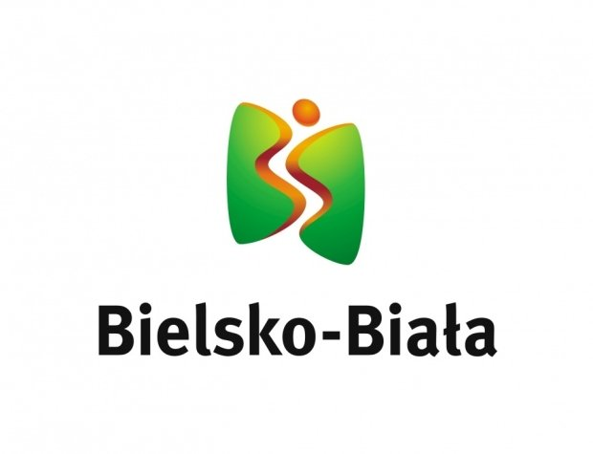

KOMUNIKAT ORGANIZACYJNY
MIĘDZYWOJEWÓDZKIE MISTRZOSTWA MŁODZIÓW
08.09.2018 BIELSKO BIAŁA

1. ORGANIZATOR: ŚLĄSKA FEDERACJA SPORTU
ŚLĄSKI ZWIĄZEK LEKKIEJ ATLETYKI
KS SPRINT BIELSKO BIAŁA

2. TERMIN: 08.09.2018 /sobota/ godz. 11.00 / 10.30 tyczka i młot/

3. MIEJSCE: Stadion KS SPRINT Bielsko Biała, ul, Jaworzańska 120
tel/fax. /0-33/ 818-32-47 e-mail:klubsprint@poczta.onet.pl;
4. KONKURENCJE :
K -100m, 300m, 600m, 1000m, 2000m, 80m ppł, 200m ppł, 4x100m, chód 3km , w dal, wzwyż, tyczka, kula, dysk, oszczep, młot
M – 100m, 300m, 600m, 1000m, 2000m, 110m ppł, 200m ppł, 4x100m, chód 5km, w dal, wzwyż, tyczka, kula, dysk, oszczep, młot

5. ZGŁOSZENIA : System elektroniczny DOMTEL http://www.domtel-sport.pl/zgłoszenia/ do czwartku do godz. 21.00 – 06.09.2018.

6. WARUNKI UCZESTNICTWA: W Mistrzostwach prawo startu mają zawodnicy urodzeni w 2003 - 2004 spełniający następujące warunki: są członkami klubów zarejestrowanych w Śl.ZLA i OOZLA, posiadają wykupioną licencję klubową na 2018r, aktualną kartę zgłoszenia, ważną
licencję zawodniczą oraz aktualną kartę zdrowia zawodnika. W/w dokumenty oraz
listy zbiorcze wg wzoru PZLA należy przedstawić do wglądu i do weryfikacji u
Delegata PZLA podczas weryfikacji. Prawo startu zawodnika, ilość startów i konkurencji określają
przepisy PZLA– Regulaminy na 2018 rok.
NIE MA STARTÓW PK

7. OPŁATA : 10 zł osobo start
opłata startowa liczona wg ilości zgłoszeń
Koszty organizacji zawodów pokrywa Śląska Federacja Sportu w Katowicach ,ŚZLA i organizator,

8. SPOSÓB PRZEPROWADZENIA KONKURENCJI: W biegach na 100m, 80m ppł i 110m ppł oraz w konkurencjach technicznych eliminacje i finał z udziałem 8 zawodników, w pozostałych biegach serie na czas.

9. NAGRODY: Zawodnicy za miejsca I – III otrzymują medale .
Nagradzanie zawodników do 15min po zakończeniu konkurencji.

10. WERYFIKACJA: Weryfikacja zawodników w dniu zawodów od godz. 9,00 do 11,00 w biurze zawodów na stadionie.

11. UWAGI KOŃCOWE:
- Inne sprawy nie ujęte w tym regulaminie rozstrzyga komisja odwoławcza wraz z Delegatem PZLA
- Waga sprzętu zgodna z kategorią wiekową MŁODZIK
- Obowiązują podwójne numery startowe
- Długość kolców – 6 mm
- Za ważność kart zdrowia odpowiada kierownik ekipy
- Zgodnie z art. 38 obowiązującej Ustawy o sporcie z dn 25.06.2010 obowiązek ubezpieczenia zawodników od następstw nieszczęsliwych wypadków wynikłych na skutek uprawiania sportu spoczywa na klubie, którego zawodnik jest członkiem, albo z którym związany jest umową
- Zgłoszenie do udziału w zawodach jest jednoznaczne z wyrażeniem zgody na przetwarzanie danych osobowych oraz publikację wizerunku w zakresie niezbędnym do organizacji i promocji zawodów w tym materiałów reklamowych.

